# 1. Autores del trabajo, planificación y entrega

## 1.1 Autores

GRUPO T4:

Ignacio Garrido.

Lucía Escribano.

Sandra Bravo.

Adolfo Moratalla.

Miguel Hernández.

## 1.2 Planificación

Para la planificación con diagrama Gantt, hemos decidido usar Teamweek, repartiendo 15 horas entre 5 días.

<https://app.teamweek.com/#timeline/413591/projects/1830376?zoom=week>

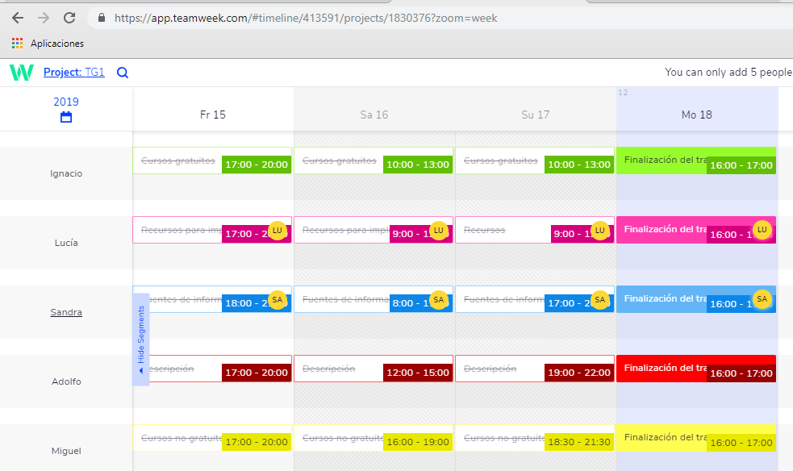

## 

## 1.3 Entrega

En este apartado debe incluirse un enlace (URL) a un repositorio en GitHub creado.

En dicho repositorio debe encontrarse, al menos los siguientes archivos en la rama máster: <https://github.com/IGarrido1996/TG1_T4>

* Trabajo terminado: del trabajo terminado con el nombre TG1_final.ocx
* Presentación del trabajo: TG1_final.pptx

Dichos archivos serán los que se tendrán en cuenta para la calificación del trabajo.